教育也可以很美

----记双流区名教师李中军工作室读书活动

文\王家勤

2019年3月21日，春暖花开。此时的双流图书馆，静谧中包含深情；凤翔湖恬静里突显生机。让每个经过的人禁不住驻足，欣赏，感叹……

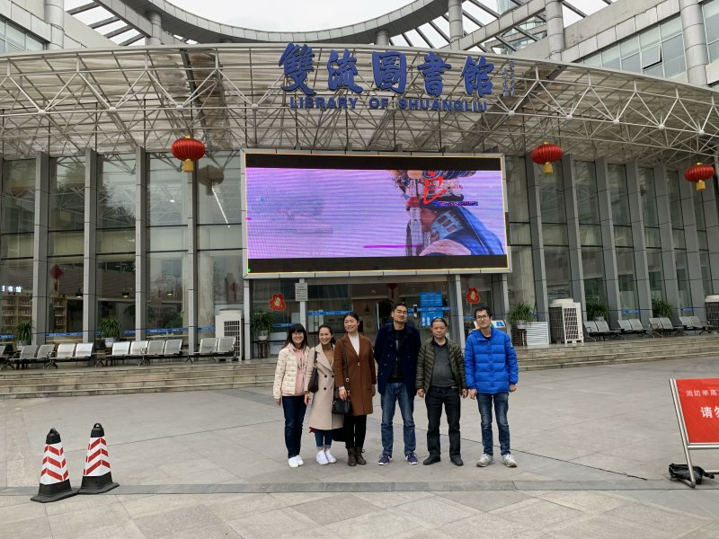

这天下午，李中军名师工作室的成员跟随李老师在美丽的凤翔湖畔举办了读书交流活动。这次活动的主题，地点，氛围大家策划已久，初衷是想让我们返璞归真，回归教育的原点：教育也可以很美！

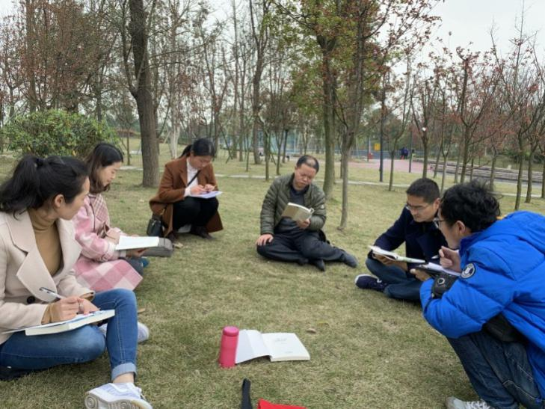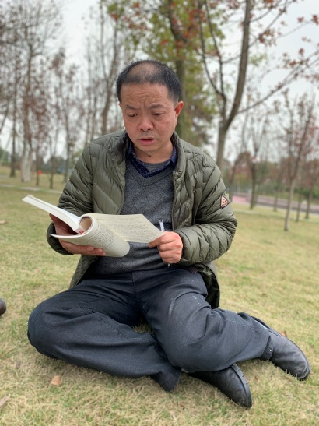

本次读书交流活动由李中军导师主。首先他分享了自己的读书感悟。他说，读书是幸福的事，是每个教师应有的姿态，是精神生活最灿烂的写照。他提到：什么是教育的原点？教育最重要的任务是塑造美好的人生，培养美好的人格，使学生拥有美好的人生。这就是值得我们去追寻的的教育原点！教育是一道美丽的风景，而制造风景的人只有学生，他们才是教育真正的精灵。教育真的很美，它是一次没有尽头的旅行，教育是一首诗，它值得我们为此付出爱心和激情。让我们共同沐浴在美的阳光里，去寻找、思考、发现中体验人生最值得回味的精彩！听着李老师对《教育也可以很美》的解读，工作室成员热情高涨，陷入深深的思考，大家进行了读书汇报。

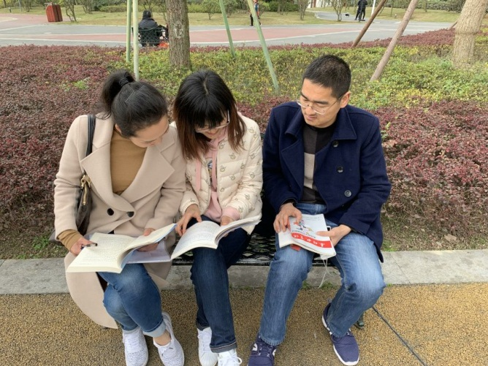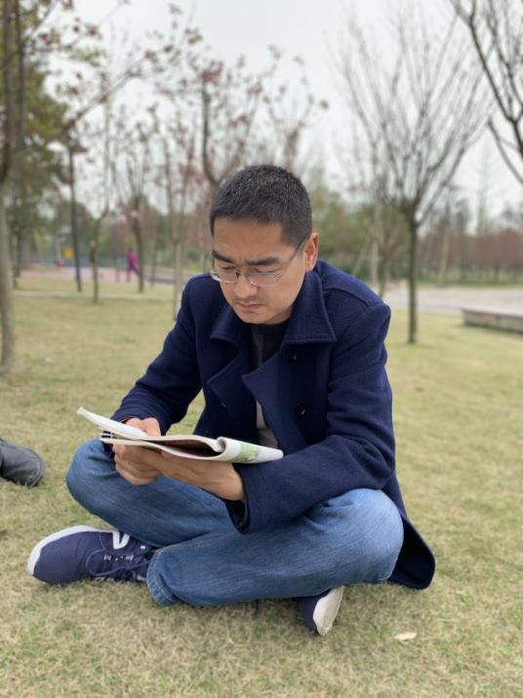

首先，工作室成员陈曦老师对自己最近的读书状态和生活状态进行了真实的分享，将工作中的点滴感悟也和大家探讨。接下来，其他成员发言，大家都说读书使自己的内心越来越强大，读书才能遇见最好的自己，遇见更多优秀的人……

敞开心扉娓娓诉说来自内心最真实的感受，我们因为共同的初心与爱好聚在这里，在李老师带领下互相影响，彼此勉励，共同成长。

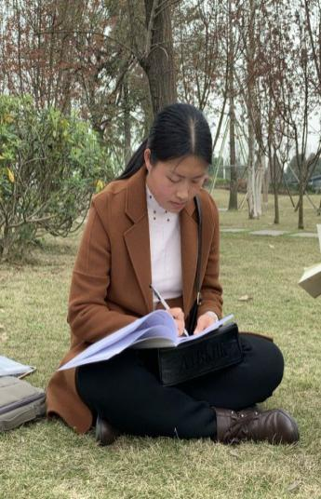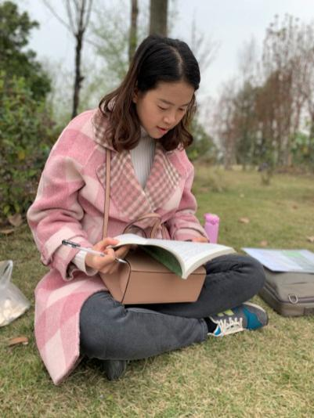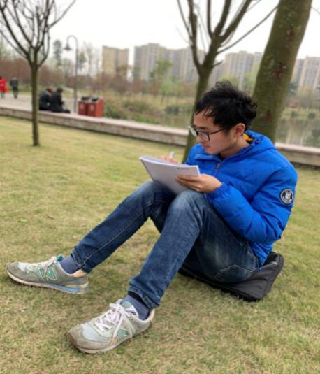

热烈而尽兴的读书分享活动持续了三个多小时，在李老师动听的朗读声中走向尾声。最后用书上的话共勉：“教育真的很美，她是一次没有尽头的旅行，教育是一首诗，她值得我们为此付出爱心和激情！”